**BỘ GIÁO DỤC VÀ ĐÀO TẠO**

**TRƯỜNG ĐẠI HỌC MỞ THÀNH PHỐ HỒ CHÍ MINH**

**KHOA CÔNG NGHỆ THÔNG TIN**



**BÁO CÁO MÔN HỌC**

**HỆ THỐNG HOẠCH ĐỊNH NGUỒN LỰC DOANH NGHIỆP**

**Đề tài**

**GIỚI THIỆU GIẢI PHÁP ERP ODOO**

|  |  |
| --- | --- |
| **Thành viên nhóm:** | |
| **Nguyễn Phát** | **2254052059** |
| **Bùi Minh Nghĩa** | **2254052050** |
| **Trần Uyên Vy** | **2254052088** |
| **Phạm Châu Trang** | **2254052084** |
| **Tô Thị Khánh Ly** | **2254052045** |
| **Trần Minh Triều** | **2254052085** |

**Lớp DH22IM02**

**MỤC LỤC**

Mục lục

LỜI CẢM ƠN 2

I Tổng quan về hệ thống ERP Odoo 3

1. Hệ thống ERP là gì? 3

2. Giải pháp ERP Odoo 4

2.1. Tổng quan về công ty Odoo 4

2.2. Giới thiệu về giải pháp ERP Odoo 5

2.3. Phân hệ của hệ thống ERP Odoo 7

2.4. Các phiên bản của Odoo 7

3. Thị trường của Odoo hiện nay 9

4. Đặc điểm của Odoo 10

II. Ưu và nhược điểm của giải pháp Odoo 10

1. Ưu điểm của giải pháp Odoo 10

2. Nhược điểm của Odoo ERP. 12

III. Nhà cung cấp Port Cities Việt Nam: 13

IV. Các bước triển khai Odoo 14

1. Kế hoạch: 14

2. Yêu cầu: 15

3. Xây dựng: 16

4. Kiểm tra: 16

5. Triển khai: 17

6. Hypercare: 18

V. CÔNG TY ĐÃ TRIỂN KHAI ODOO ERP 19

1. Về công ty 3SACH đã triển khai Odoo ERP 19

2. Tình hình của công ty 3SACH trước và sau khi triển khai Odoo ERP 20

V. CÔNG TY KHÁCH HÀNG VÀ NHẬN XÉT CỦA KHÁCH HÀNG 23

1. THIÊN THỦY MỘC 23

2. FUNTAP 27

3. SIEU VIET GROUP 31

4) 24H VISA 34

VI. TÀI LIỆU THAM KHẢO 37

# LỜI CẢM ƠN

Lời cảm ơn này là kết quả của sự nỗ lực và hợp tác không ngừng nghỉ của cả nhóm trong quá trình thực hiện bài báo cáo. Chúng em xin gửi lời tri ân sâu sắc đến giảng viên Vũ Quốc Thông, người đã luôn tận tình giảng dạy, chia sẻ những kiến thức quý báu và cung cấp nguồn tài liệu khoa học vô cùng hữu ích, giúp nhóm hoàn thành tốt nhiệm vụ của mình.

Tuy nhiên, do thời gian hạn chế, bài báo cáo không tránh khỏi những thiếu sót. Chúng em rất mong nhận được những ý kiến đóng góp từ thầy để có thể cải thiện tốt hơn trong tương lai. Một lần nữa, chúng em xin chân thành cảm ơn thầy và mong thầy thông cảm cho những điểm còn chưa hoàn thiện.

# I Tổng quan về hệ thống ERP Odoo

## 1. Hệ thống ERP là gì?

Hệ thống ERP (Enterprise resource planning – lập kế hoạch nguồn lực, quản trị tổng thể doanh nghiệp) là mô hình công nghệ được chuẩn hóa, sắp xếp hợp lý và tích hợp các quy trình kinh doanh trong doanh nghiệp – xuyên các mảng tài chính, nguồn nhân lực, mua sắm, phân phối và các phòng ban khác. Thông thường, ERP hoạt động trên một nền tảng tích hợp sử dụng các dữ liệu chung hoạt động trên một cơ sở dữ liệu duy nhất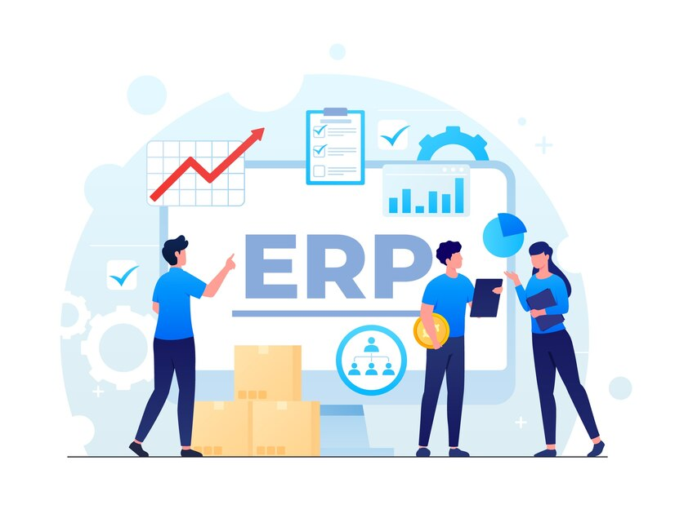Năm 1990, Gartner đã đưa ra thuật ngữ ERP để mô tả sự phát triển của hệ thống lập kế hoạch nhu cầu vật liệu (MRP) và lập kế hoạch nguồn lực sản xuất (MRP II) khi chúng mở rộng ra ngoài sản xuất vào các bộ phận khác của doanh nghiệp, thường là tài chính và nhân sự.

Hệ thống ERP phát triển nhanh chóng trong những năm 1990 liên quan Y2K và sự ra đời của đồng Euro. Hầu hết các doanh nghiệp đều xem Y2K và Euro là chi phí kinh doanh và ERP là một cách hiệu quả về chi phí để thay thế các hệ thống cũ bằng gói tiêu chuẩn hóa và đồng thời giải quyết các vấn đề trên.

## 2. Giải pháp ERP Odoo

### 2.1. Tổng quan về công ty Odoo

Odoo là một hệ thống quản lý tài nguyên doanh nghiệp (ERP) mã nguồn mở được phát triển và phát hành bởi công ty Odoo SA. Hệ thống này đã trải qua một hành trình phát triển dài để trở thành một trong những giải pháp ERP phổ biến nhất trên thế giới ngày nay.

Odoo S.A. được thành lập bởi Fabien Pinckaers vào năm 2005 tại Bỉ. Ban đầu được gọi là TinyERP, sau đó đổi thành OpenERP, và cuối cùng là Odoo vào năm 2014.Mục tiêu của Odoo là cung cấp một giải pháp ERP mã nguồn mở, dễ sử dụng và có thể tùy chỉnh theo nhu cầu của doanh nghiệp.

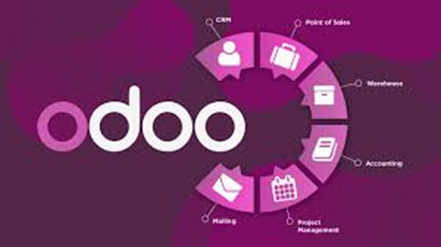

### 2.2. Giới thiệu về giải pháp ERP Odoo

Odoo là một hệ thống ERP mã nguồn mở (open-source), doanh nghiệp có thể tự do tùy chỉnh và phát triển những tính năng được tích hợp trong phần mềm. Ngoại trừ những phân hệ cơ bản của Odoo như Module CRM, POS, Inventory Management, HRM,… phần mềm Odoo cho phép doanh nghiệp dễ dàng chỉnh sửa hoàn toàn hoặc thêm – bớt các tính năng sao cho phù hợp và tạo các phân hệ mới theo nhu cầu.

Ngoài ra, hệ thống Odoo còn cung cấp cho doanh nghiệp những tính năng bảo mật cho các cộng đồng hoạt động trong lĩnh vực công nghệ kinh doanh & phát triển phần mềm trên phạm vi toàn thế giới. Hiện nay, Odoo ERP có hơn 7 triệu người dùng trên toàn thế giới. Được đánh giá là một phần mềm doanh nghiệp ưu việt:

#### Nguồn mở

Đứng sau công nghệ này là một cộng đồng gồm hơn 100 nghìn lập trình viên cùng cộng tác trên toàn thế giới. Chúng tôi thống nhất với nhau bởi tinh thần mã nguồn mở và một tầm nhìn chung: "chuyển biến doanh nghiệp, thúc đẩy nhân viên".

#### Không rủi ro chuyển đổi

Không có định dạng dữ liệu độc quyền, chỉ có PostgreSQL: bạn sở hữu dữ liệu của mình. Không có rủi ro chuyển đổi: bạn nhận được mã nguồn, quyền truy cập GitHub và khả năng lưu trữ linh hoạt trên cơ sở hạ tầng của Odoo hoặc tự lưu trữ, on premise.

#### Có khả năng tùy chỉnh cao

Sử dụng Odoo Studio để tự động hóa hành động, thiết kế màn hình tùy chỉnh, báo cáo tùy chỉnh hoặc webhook.

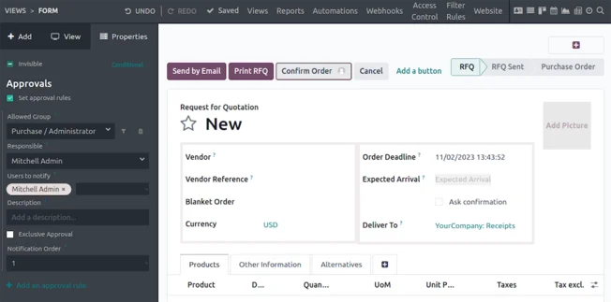

#### Giá cả hợp lý

Không định giá dựa trên mức sử dụng, không bán thêm tính năng, không hợp đồng dài hạn, không giới hạn lưu trữ, không thay đổi bất chợt,... chỉ một mức giá duy nhất cho mỗi người dùng - bao gồm mọi thứ.

#### Định hướng giá trị riêng biệt

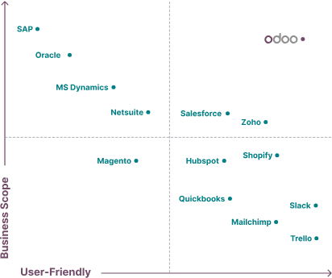

### 2.3. Phân hệ của hệ thống ERP Odoo

Odoo ERP bao gồm nhiều phân hệ (modules) được thiết kế để đáp ứng các nhu cầu quản lý khác nhau trong doanh nghiệp. Mỗi phân hệ có thể hoạt động độc lập hoặc tích hợp với các phân hệ khác, tạo nên một hệ thống quản lý toàn diện và liền mạch.

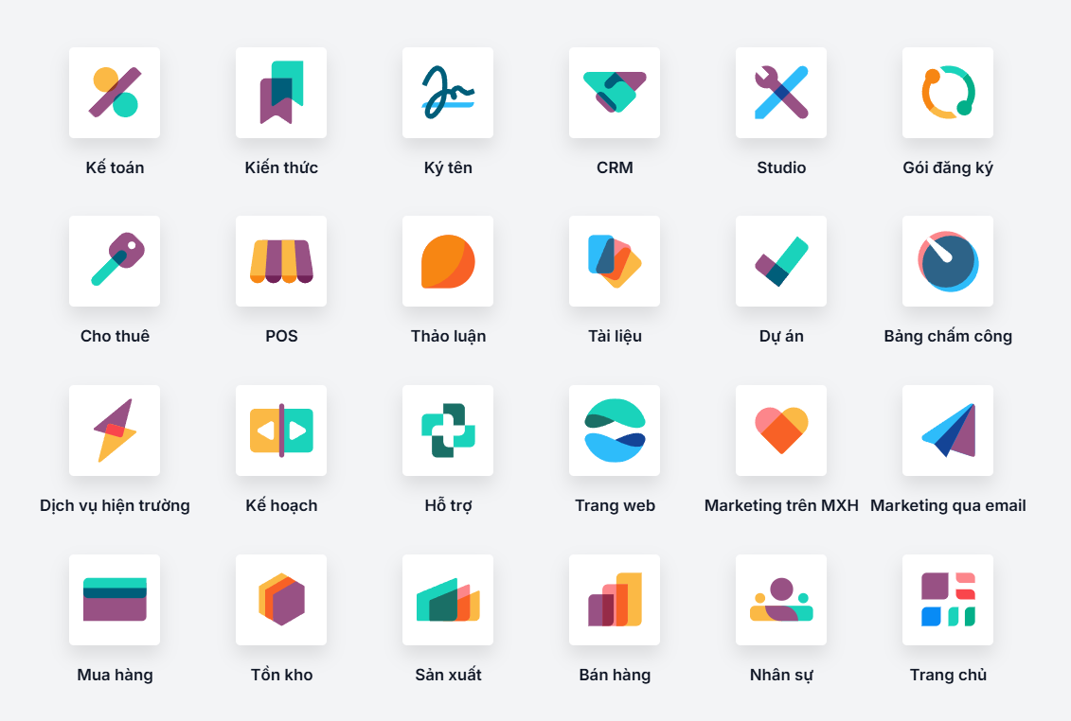

Các phân hệ này giúp doanh nghiệp quản lý toàn diện và linh hoạt mọi khía cạnh hoạt động, từ quản lý tài chính, khách hàng, nhân sự đến sản xuất và cung ứng, nâng cao hiệu suất và thúc đẩy tăng trưởng.

### 2.4. Các phiên bản của Odoo

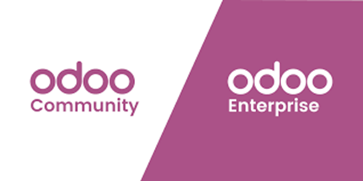

***Odoo Community***: Còn được gọi là Odoo cộng đồng. Vào năm 2005, nhà sáng lập Odoo-Fabien Pinckaers cho ra mắt phiên bản Odoo Community (trước đây có tên là TinyERP) với tầm nhìn là mang đến một nền tảng miễn phí giúp thay đổi thị trường doanh nghiệp.

Với bản chất mã nguồn mở, Odoo Community cho phép doanh nghiệp truy cập hệ thống và tùy chỉnh các mã mà không cần tốn chi phí bản quyền. Nhờ đó, hàng trăm nghìn doanh nghiệp đã đạt được nhiều lợi ích to lớn từ ứng dụng tuyệt vời này trong nhiều lĩnh vực như kinh doanh – bán hàng, tài chính – kế toán, sản xuất, thu mua, quản lý nhân sự,…

***Odoo Enterprise***: Năm 2015, phiên bản Odoo Enterprise hay còn gọi là Odoo doanh nghiệp – một phiên bản mã nguồn đóng độc quyền của Odoo ERP ra đời, hỗ trợ doanh nghiệp tối ưu hóa nâng cao hơn mô hình kinh doanh của mình thông qua những Module và tính năng bổ sung độc quyền. Odoo Enterprise là phiên bản có trả phí của Odoo.

Phiên bản Odoo Enterprise ra đời đã giúp Odoo giải quyết được 2 vấn đề lớn là tăng trưởng và duy trì doanh thu một cách ổn định, song song đó, giải quyết được những vấn đề của mã nguồn mở từ phiên bản Odoo Community. Với mã nguồn mở của Odoo Community, mỗi khi nâng cấp, doanh nghiệp đều sẽ tốn rất nhiều thời gian, công sức còn với mã nguồn đóng của Odoo Enterprise, việc cập nhật sẽ được chính các chuyên gia kỹ thuật của Odoo tiến hành một cách nhanh chóng, dễ dàng. Không những về mặt chất lượng hệ thống, phiên bản Odoo Enterprise này còn cải thiện đáng kể trải nghiệm của người dùng.

***Module của Odoo***

Odoo HRM: là 1 module quản lý nhân sự tích hợp trong hệ thống Odoo ERP, Phần mềm hỗ trợ doanh nghiệp quản lý thông tin nhân viên, tiền lương, chấm công, đào tạo và các hoạt động nhân sự một cách hiệu quả.Cung cấp nhiều tính năng như: quản lý hợp đồng lao động, tiền lương và phúc lợi, chấm công, quản lý tuyển dụng và đào tạo nhân viên.

## 3. Thị trường của Odoo hiện nay

Odoo là hệ thống ERP nguồn mở hàng đầu số 1 hiện nay với hơn 7 triệu người dùng với hơn 1000 lượt cài đặt hàng ngày, Odoo trở thành phần mềm được cài đặt nhiều nhất trên toàn cầu.Ngoài ra,Odoo có khả năng tiếp cận rộng rãi, Odoo hỗ trợ đa ngôn ngữ, cho phép người dùng truy cập phần mềm bằng 20 ngôn ngữ.

Sau đây là một số công ty triển khai Odoo ở Việt Nam

**Odoo Vietnam**

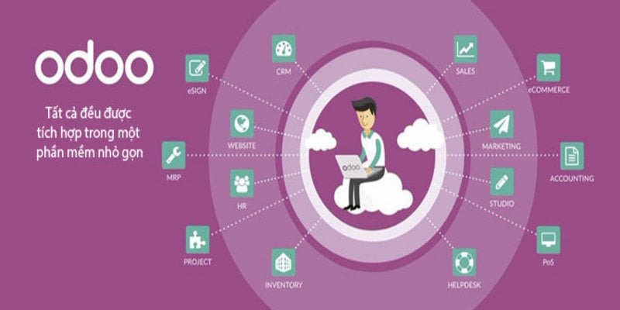

**Port Cities Việt Nam**



**IZISolution**

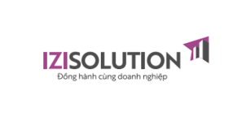

## 4. Đặc điểm của Odoo

Odoo có những đặc điểm như:

* Cấu trúc mô-đun: Cho phép người dùng tùy chỉnh và chọn các mô-đun cụ thể mà họ cần cho hoạt động kinh doanh của mình.
* Đặc điểm tích hợp: Odoo cung cấp khả năng tích hợp liền mạch giữa các mô-đun khác nhau, đảm bảo tính nhất quán của dữ liệu và loại bỏ nhu cầu nhập dữ liệu thủ công trên các ứng dụng khác nhau. Sự tích hợp này cho phép thông tin lưu chuyển thông suốt giữa các bộ phận, nâng cao hiệu quả và năng suất.
* Đặc điểm tùy chỉnh của Odoo cho phép người dùng tùy chỉnh các khía cạnh khác nhau của hệ thống, bao gồm biểu mẫu, báo cáo, quy trình công việc và giao diện người dùng. Và Odoo là phần mềm nguồn mở cho phép người dùng sửa đổi mã phù hợp với nhu cầu cụ thể của họ.

# II. Ưu và nhược điểm của giải pháp Odoo

## 1. Ưu điểm của giải pháp Odoo

* Phần mềm ERP toàn diện cùng khi ứng dụng đa dạng: Phần mềm Odoo ERP có một kho hệ thống đa dạng hỗ trợ từng bộ phận trong công ty từ kế toán, quản lý dự án, chăm sóc khách hàng, cho đến quản lý nhà kho, nguyên liệu sản xuất,…Hơn 10.000 module hỗ trợ chính là điểm nổi bật của hệ thống Odoo. Doanh nghiệp chỉ cần lựa chọn những chức năng phù hợp, loại bỏ được các chức năng thừa thãi không cần thiết.
* Thân thiện với người dùng: Phần mềm Odoo sở hữu thiết kế giao diện trực quan, đơn giản với các Module được sắp xếp hiển thị một cách hợp lý, khoa học, tạo nên sự thân thiện và thoải mái khi sử dụng.
* Tính linh hoạt cao: Odoo có tính linh hoạt cao phù hợp cho mọi loại hình doanh nghiệp (đặc biệt dành cho các doanh nghiệp vừa và nhỏ). Ban đầu người dùng có thể bắt đầu với những module mặc định để quản lý doanh nghiệp, theo thời gian có thể cài đặt thêm các module theo nhu cầu phát sinh hay kế hoạch phát triển của doanh nghiệp.Odoo cho phép tuỳ chỉnh module hoặc tạo thêm module của riêng bạn để phục vụ từng loại hình doanh nghiệp khác nhau.
* Dễ dàng tích hợp: Không nhiều ứng dụng có khả năng tích hợp mạnh mẽ như Odoo. Thông thường, các phần mềm ERP thường là close source, tức là mã nguồn đóng. Việc này khiến bạn muốn liên kết với các phần mềm của bên thứ ba trở nên khó khăn, đặc biệt khi bạn sử dụng rất nhiều phần mềm để quản lý từng bộ phận khác nhau.
* Khả năng tùy chỉnh cao: Doanh nghiệp sử dụng Odoo có thể tiến hành tùy chỉnh các chức năng theo mục tiêu, đặc điểm và nhu cầu của quá trình kinh doanh. Khả năng tùy chỉnh này đem lại rất nhiều lợi ích có giá trị cho các Shop Online, vì chúng ta có thể dễ dàng tùy chỉnh phần mềm quản lý theo ý mình mà không cần phải thay đổi phương thức kinh doanh.
* Giá thành hợp lý và giao diện thân thiện với người dùng: Odoo có giá thành hợp lý, Odoo phù hợp với mọi loại doanh nghiệp khác nhau từ SME đến những doanh nghiệp lớn. Odoo cho phép trả phí theo module, muốn sử dụng chức năng nào thì trả phí chức năng đó. Một điểm nữa được đánh giá cao trong hệ thống Odoo ERP là một nền tảng thân thiện với người dùng. Thiết kế tối giản hóa,các module được sắp xếp đơn giản để người dùng dễ dàng quản lý.
* Tính phân quyền và bảo mật cao:Phần mềm Odoo sở hữu một hệ thống phân quyền, theo dõi và kiểm soát chặt chẽ lịch sử truy cập và hoạt động của người dùng, giúp tránh thất thoát rò rỉ thông tin – dữ liệu nội bộ ra bên ngoài.
* Đa dạng phương thức thanh toán: Phần mềm Odoo hỗ trợ đa dạng phương thức thanh toán khi doanh nghiệp triển khai một Website thương mại điện tử.

## 2. Nhược điểm của Odoo ERP.

* Khó khăn trong việc thiết lập:Việc thiết lập và lắp đặt Odoo không hề dễ dàng. Bạn cần đòi hỏi kỹ năng lập trình để có thể hiểu được Odoo này.Điều này có thể gây cản trở tới doanh nghiệp khi vừa mất thời gian vừa mất công sức và quan trọng nhất tiền bạc cho các nhân sự của doanh nghiệp bạn, chỉ để xử lí vấn đề cài đặt.
* Thiếu sự hỗ trợ từ Odoo: Việc nhận được sự hỗ trợ từ Odoo thật sự khó khăn và hiếm có. Và nếu bạn có nhận được sự hỗ trợ từ Odoo đi chăng nữa thì chắc cũng sẽ không được hài lòng bởi nhân viên hỗ trợ của họ một ngày phải hỗ trợ hàng trăm người. Điều này dẫn tới các vấn đề của bạn có thể không được xử lý trọn vẹn hoặc chi tiết.
* Khó khăn trong việc duy trì hệ thống: trong quá trình sử dụng bạn sẽ gặp nhiều vấn đề như chức năng không đáp ứng được toàn bộ nhu cầu của bạn hay doanh nghiệp bạn cần liên kết một số phần mềm bên thứ ba và bạn không biết phải xoay xở như nào để tích hợp hay thêm các tính năng này.
* Khả năng tương thích ngược chưa quá cao: Khả năng tương thích ngược (còn gọi là Backward Compatible) là một nhược điểm khác của Odoo bởi hệ thống chưa có chức năng này. Mỗi khi một phiên bản mới được phát hành hoặc cập nhật, doanh nghiệp sẽ phải tự cập nhật toàn bộ mã và dữ liệu hoặc nhờ đến sự hỗ trợ của các lập trình viên Odoo. Điều này có thể mang đến một số bất tiện về lịch trình công việc cho doanh nghiệp.

# III. Nhà cung cấp Port Cities Việt Nam:

* Port Cities là một công ty quốc tế chuyên cung cấp các giải pháp ERP (Enterprise Resource Planning) dựa trên nền tảng Odoo, với mục tiêu giúp các doanh nghiệp tối ưu hóa quy trình và cải thiện hiệu suất kinh doanh. Tại Việt Nam, Port Cities đã có sự hiện diện mạnh mẽ và đã hỗ trợ nhiều doanh nghiệp trong việc triển khai và vận hành các hệ thống ERP.

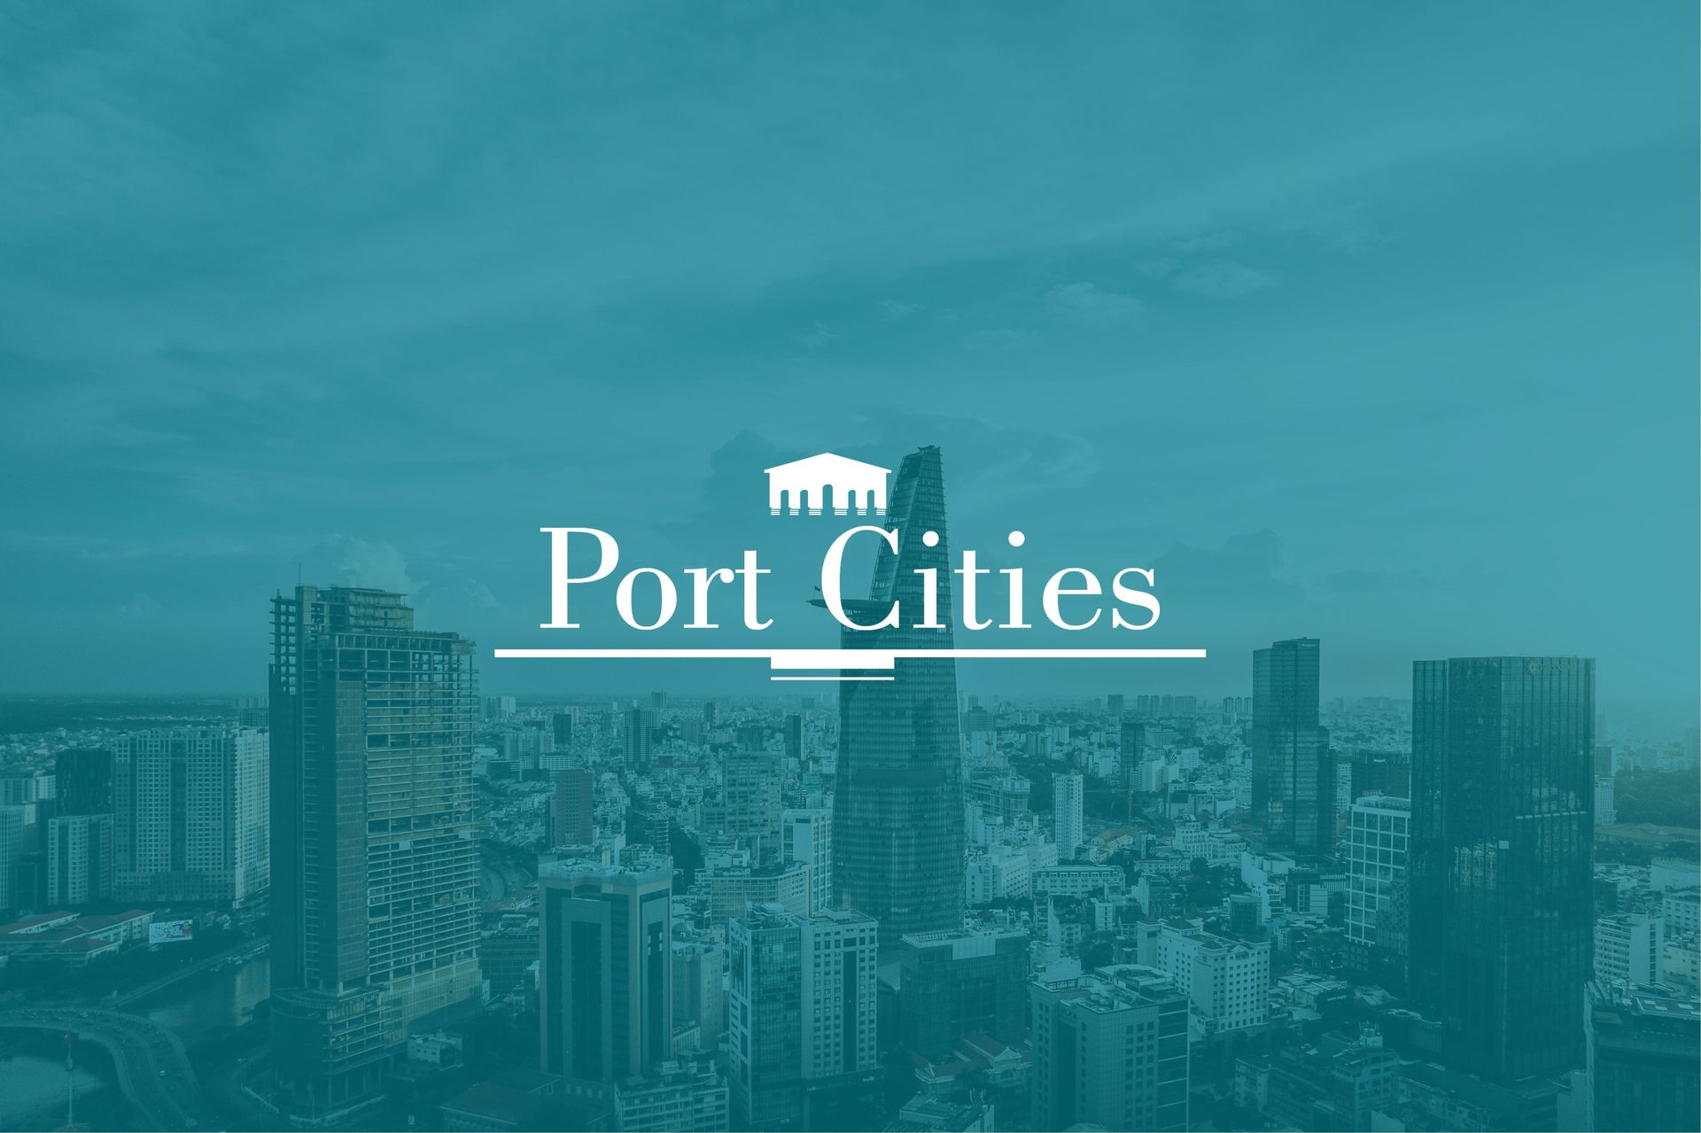

* Port Cities cung cấp các dịch vụ như tư vấn trước khi triển khai để xác định chiến lược CNTT và lộ trình ERP phù hợp, bao gồm phân tích khoảng cách, quản lý dự án, phân tích tích hợp, thiết kế cơ sở hạ tầng và đào tạo chức năng dựa trên nhu cầu kinh doanh của khách hàng.
* Ngoài ra còn có hỗ trợ doanh nghiệp tối ưu hóa quy trình hoạt động kinh doanh với Odoo một cách thuận lợi. Bên cạnh đó Port Cities còn cung cấp các dịch vụ về phần mềm và giải pháp lưu trữ đám mây phù hợp cho hệ thống Odoo của khách hàng.
* Cuối cùng cung cấp giải pháp tích hợp Odoo với các hệ thống hiện có của khách hàng, bao gồm nền tảng thương mại điện tử, phần mềm CRM, cổng thanh toán, hệ thống ERP khác, hệ thống kế toán bảng lương, và nhiều hơn nữa.
* Port Cities hỗ trợ doanh nghiệp phân tích và tối ưu hóa quy trình kinh doanh, đảm bảo khách hàng tận dụng được các quy trình làm việc hiệu quả và chuẩn mực của hệ thống Odoo ERP.

# IV. Các bước triển khai Odoo

## 1. Kế hoạch:

Thành lập các nhóm dự án và tài nguyên để thực hiện:

* Lập các nhóm dự án từ phía Khách hàng và Nhà cung cấp
* Chuẩn bị lịch trình dự án, bảng công việc chi tiết và ước tính (thời gian và thời hạn)
* Khởi động dự án, điều phối đội ngũ dự án và giải thích phương pháp, vai trò và lịch trình
* Đặt tài nguyên phù hợp
* Chuẩn bị các công cụ và môi trường triển khai.

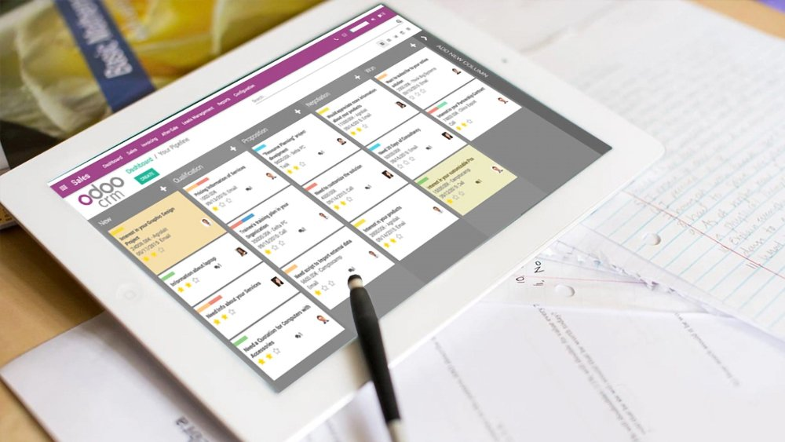

## 2. Yêu cầu:

Sắp xếp workshop để xác định yêu cầu có thể thực hiện với Odoo tiêu chuẩn:

* Xác nhận yêu cầu và chuẩn bị kịch bản Odoo tiêu chuẩn (demo)
* Cấu hình quy trình làm việc cơ bản của Odoo cho workshop
* Nhập các mẫu dữ liệu khách hàng
* Thực hiện workshop để xác định yêu cầu có thể thực hiện với Odoo tiêu chuẩn tốt nhất có thể
* Tạo tệp backlog: danh sách các tính năng và chức năng mong muốn.



## 3. Xây dựng:

Hoàn thiện tài liệu thiết kế và xây dựng giải pháp sẵn sàng cho bước thử nghiệm:

* Chuẩn bị và phê duyệt Tài liệu Yêu cầu
* Cấu hình các module Odoo cho hệ thống ERP của bạn
* Thực hiện tùy chỉnh đơn giản để phù hợp với nhu cầu kinh doanh cụ thể của bạn
* Tích hợp Odoo với các hệ thống hiện có của bạn.
* Kiểm tra chất lượng (kiểm tra đơn vị) từ Port Cities.

## 4. Kiểm tra:

Đào tạo người dùng chính, kiểm tra tất cả các tình huống và hỗ trợ người dùng đăng nhập vào hoạt động:

* Đào tạo người dùng
* UAT: tài liệu, thực hiện, bàn giao
* Lập kế hoạch triển khai cuối cùng (quản lý người dùng, di chuyển dữ liệu, go-live, hỗ trợ)

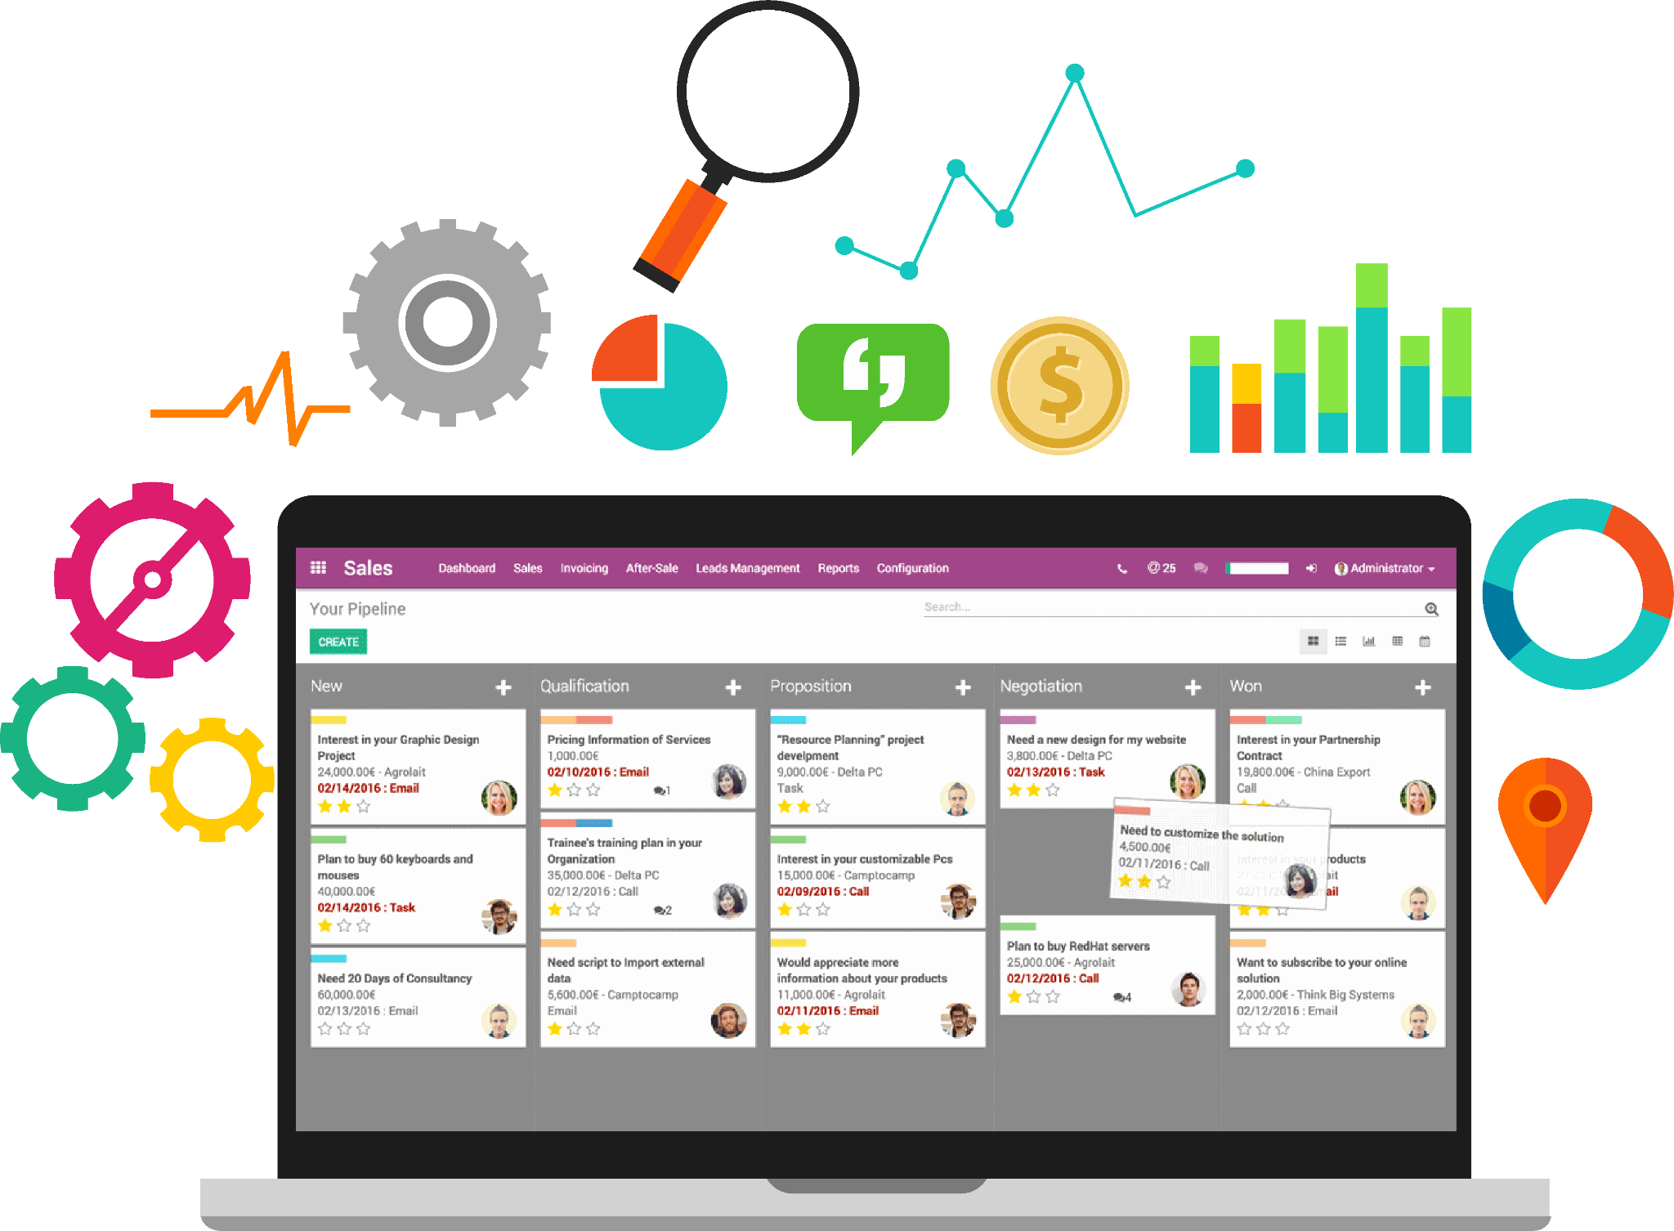

## 5. Triển khai:

Bước chuẩn bị cuối cùng và bắt đầu sử dụng hệ thống cho hoạt động hàng ngày:

* Chuẩn bị môi trường chạy thật
* Di chuyển dữ liệu và go-live



## 6. Hypercare:

Sau khi đi vào hoạt động, thường cung cấp một giai đoạn hỗ trợ chuyên sâu trong vòng 4 tuần:

* Hỗ trợ chuyên sâu sau khi go-live
* Chuyển giao cho đội ngũ hỗ trợ và khởi động hoạt động hỗ trợ
* Kết thúc dự án và đánh giá

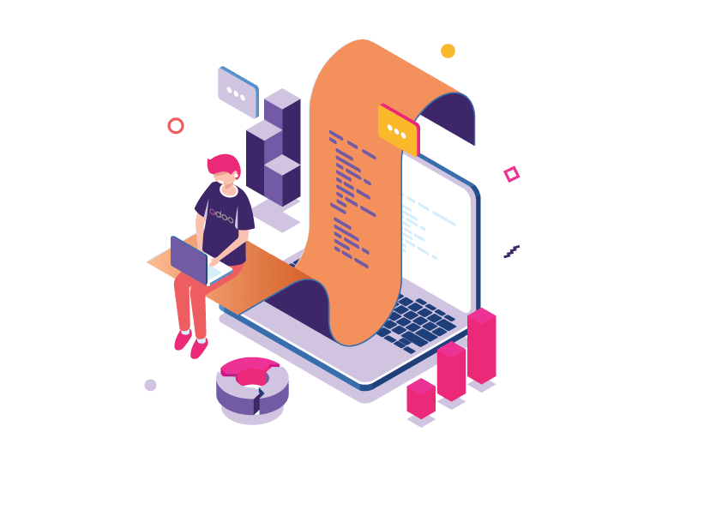

# V. CÔNG TY ĐÃ TRIỂN KHAI ODOO ERP

## 1. Về công ty 3SACH đã triển khai Odoo ERP

Được thành lập từ năm 2013, là chuỗi cửa hàng phân phối thực phẩm sạch đến người tiêu dùng với định hướng kinh doanh từ nông trại đến bàn ăn. Thực phẩm canh tác tự nhiên, sơ chế thô, bảo quản nghiêm ngặt và giao tới tận tay khách hàng... đó là những gì 3SACH Mart đang hướng đến.

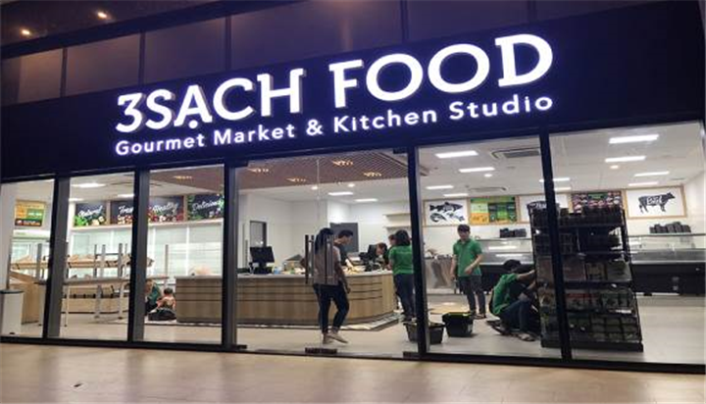

Từ cửa hàng nhỏ bé đầu tiên chỉ 27m2 trên đường Nguyễn Đình Chiểu, Q3, cho đến nay, 3SACH đã xây dựng chuỗi hệ thống hơn 9 cửa hàng thực phẩm sạch và hai Bếp sản xuất trung tâm tại TP.HCM.

## 2. Tình hình của công ty 3SACH trước và sau khi triển khai Odoo ERP

***-Những vấn đề gặp phải:***

Khi 3 Sạch Food phát triển mạnh về quy mô và tiếp cận được nhiều khách hàng hơn, nhu cầu triển khai nền tảng Thương mại điện tử cũng trở nên cấp thiết hơn ... Nền tảng cung cấp cho khách hàng thân thiết của họ trải nghiệm mua sắm trực tuyến một cách dễ dàng, dễ truy cập và nhanh chóng. Tuy nhiên, khi doanh nghiệp ra mắt trang web Thương mại điện tử, họ nhận ra khách hàng yêu cầu một trải nghiệm người dùng hoàn hảo hơn nữa.

Cụ thể là hệ thống IT nội bộ của họ mất khá nhiều thời gian để xử lý đơn hàng khi số lượng đơn hàng tăng lên dồn dập. Khách hàng không thể nhập thông tin sản phẩm và số lượng mong muốn cùng một lúc. Do đó, quá trình thêm sản phẩm vào giỏ hàng diễn ra rất chậm và không được kết nối trong thời gian thực với hàng tồn kho có trong cửa hàng. Vì vậy, việc theo dõi các đơn đặt hàng trong cửa hàng trở nên khó khăn và nếu tình huống này liên tục xảy ra, hệ thống sẽ thường xuyên bị lỗi. Và chắc chắn, đây là vấn đề mà hầu hết tất cả các nhà bán lẻ muốn tránh khỏi.

***-Những thay đổi của 3 Sạch Food sau khi triển khai Odoo:***

Sau khi trao đổi & hiểu rõ yêu cầu của 3 Sạch cho một hệ thống quản lý thương mại điện tử, Port Cities bắt đầu triển khai dự án vào cuối năm 2019 với mô-đun đầu tiên là Thương mại điện tử (e Commerce) của Odoo. Mô-đun này đã cung cấp cho doanh nghiệp kiến thức cơ sở về những hoạt động và quy trình cần thiết phải thực hiện. Bước tiếp theo là tìm các lỗi hệ thống đã xảy ra trong quá trình triển khai trước đó và sửa chữa cũng như khắc phục chúng. Cuối cùng, các kỹ sư phần mềm của Port Cities đã thực hiện những cải tiến cho phần mềm nhằm hỗ trợ mô-đun Thương mại điện tử kết nối với một số chức năng khác, chẳng hạn như các hình thức giao tiếp/liên lạc, tình trạng còn hàng của sản phẩm, hoạt động hậu cần giao hàng hoặc nhận hàng, và tích hợp các hình thức thanh toán trực tuyến.

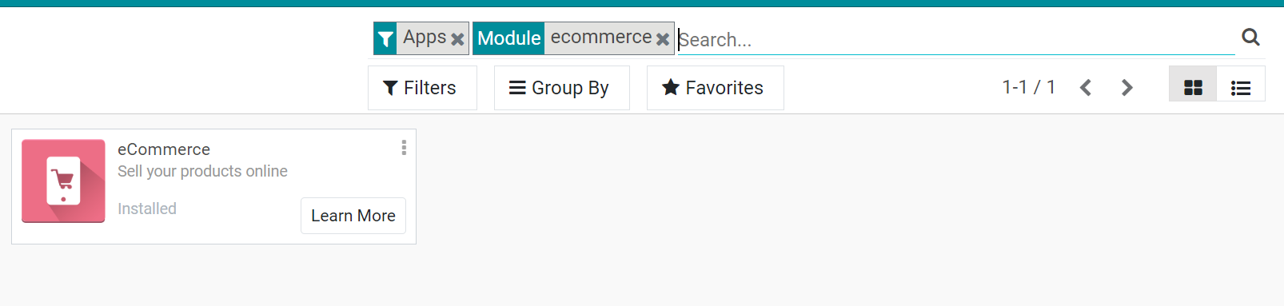

***-Một số tùy chỉnh khác***

Với sự trợ giúp của Odoo, quá trình triển khai đã diễn ra thành công và không chỉ giới hạn trong các tính năng cơ bản. 3 Sạch Food đã phát triển một số tùy chỉnh trong các ứng dụng khác trên hệ thống Odoo sẵn có của họ, do đó, doanh nghiệp đã đưa ra một loạt những yêu cầu sửa đổi để giúp nền tảng bán hàng hoạt động tốt hơn cho khách hàng của mình:

*a. Cập nhật hàng hoá kho trong thời gian thực*

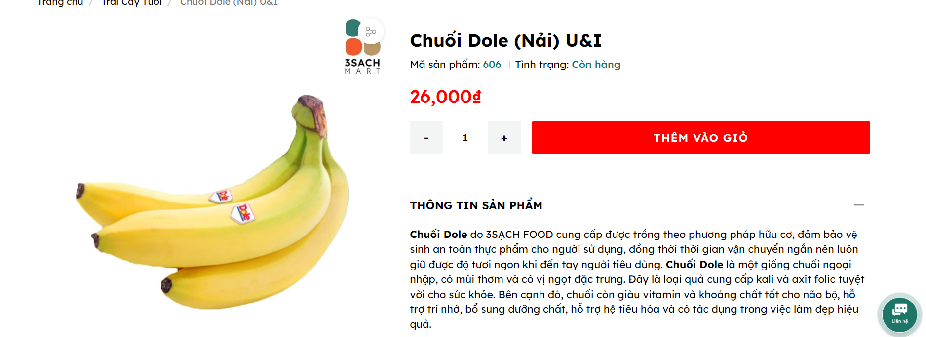Ngay sau khi một sản phẩm được chọn mua, mô-đun kiểm kê hàng hoá kho Odoo sẽ thực hiện kiểm hàng và thông báo số lượng sản phẩm thực tế còn lại ngay lập tức. Tính năng này áp dụng đồng thời cho sản phẩm được mua trực tiếp tại cửa hàng và trên nền tảng thương mại điện tử, hệ thống sẽ theo dõi hoạt động mua hàng và đưa sản phẩm được mua ra khỏi hệ thống trong thời gian thực. Điều này cho phép doanh nghiệp bán lẻ liên tục cập nhật hàng hoá của họ trong cả ứng dụng Thương mại điện tử & Kiểm kê hàng hoá kho, tăng tính cập nhật cho trải nghiệm khách hàng bằng cách thông báo cho họ về tính sẵn có của sản phẩm theo thời gian thực trong quá trình mua sắm.

*b. Xác định lỗi & sự cố mà không cần thông báo cho khách hàng*

Ở hệ thống thương mại điện tử trước đó, doanh nghiệp đã gặp phải một số sự cố và họ không thể kịp thời xác định vấn đề cụ thể để đưa ra giải pháp cho khách hàng. Tuy nhiên, với các tùy chỉnh được thực hiện bởi đội ngũ Port Cities, hệ thống hiện tại của 3 Sạch có khả năng cung cấp thông tin chính xác về lỗi/sự cố xảy ra. Người dùng có thể xác định được thời điểm, nguyên nhân và quá trình xảy ra lỗi/sự cố trên hệ thống. Các tùy chỉnh này được đội ngũ lập trình viên của Port Cities xây dựng và hoàn thành trong vài tuần, và hiệu quả của chúng đã khiến 3 Sạch Food và đối tác triển khai Port Cities hoàn toàn hài lòng. Trong quá trình hỗ trợ doanh nghiệp sau triển khai, Port Cities vẫn có thể dựa vào các tính năng này để đưa ra các giải pháp nhằm ngăn chặn các vấn đề tương tự trong tương lai và hợp lý hóa dữ liệu cho hệ thống bán lẻ của 3 Sạch.

*c. Dịch vụ mua sắm và lấy hàng thông minh*

Trong khâu hệ thống nhận đơn đặt hàng của khách, đội ngũ triển khai phần mềm của Port Cities đã phát triển thêm tính năng mua sắm thông minh cho phép 3 Sạch Food phân bổ đơn đặt hàng đến địa chỉ và vị trí của người mua. Khi vị trí nhận hàng được xác định, hệ thống sẽ xử lý thông tin và người bán sau đó có thể gửi đơn đặt hàng đến cửa hàng gần nhất với vị trí nhận hàng của người mua, nhờ đó, khách hàng có thể kiểm tra và lấy hàng của mình thuận tiện hơn. Tùy chỉnh mua sắm thông minh cũng giúp nhân viên xuất các mặt hàng từ các cửa hàng khác nhau khi cần (ví dụ: hàng tồn kho hoặc hàng có sẵn) và giao chúng đến cửa hàng gần vị trí của khách hàng nhất, trước khi thông báo xác nhận đơn hàng. Hệ thống được cải tiến mới cho phép 3 Sạch Food cá nhân hóa quy trình mua hàng của khách hàng, mang lại trải nghiệm mua sắm tuyệt vời hơn và cùng với đó, tăng mức độ hài lòng với nền tảng thương mại điện tử của doanh nghiệp.

# V. CÔNG TY KHÁCH HÀNG VÀ NHẬN XÉT CỦA KHÁCH HÀNG

## 1. THIÊN THỦY MỘC

**Tên công ty:** CÔNG TY TNHH THIÊN THỦY MỘC  
**Quốc gia:** Việt Nam

**Đối tác Triển khai:** IZIsolution

**Ngành:** Thương mại điện tử, Làm đẹp

**Quy mô công ty:** Trên 500 nhân viên

**Các ứng dụng đã triển khai:** Mua hàng, Kho, Bán hàng, CRM, Kế toán, Nhân sự

1. **Giới thiệu**

Thiên Thuỷ Mộc được thành lập vào năm 2004, với mục tiêu cách mạng hóa ngành làm đẹp tại Việt Nam. Công ty đã chứng tỏ sự quyết tâm của mình bằng cách hợp tác với các thương hiệu làm đẹp toàn cầu và mở hơn hai mươi cửa hàng và spa, với đội ngũ nhân viên xuất sắc, bao gồm hơn 500 chuyên gia làm đẹp. Thành công liên tục của Thiên Thuỷ Mộc phần lớn nhờ vào sự tiến bộ số hóa trong hoạt động của mình, sau khi công ty đã vượt qua các giải pháp ERP truyền thống và triển khai Odoo.

1. **Khó khăn**

Trước khi chuyển sang Odoo, Thiên Thuỷ Mộc sử dụng Bravo Soft cho kế toán và Pronto cho quản lý quan hệ khách hàng (CRM - Customer Relationship Management). Hệ thống cũ đã gặp khó khăn trong việc đáp ứng nhu cầu ngày càng cao của công ty, nhất là khi công ty mở rộng thêm các chi nhánh mới. Các vấn đề phát sinh trong bán hàng trực tuyến và dịch vụ khách hàng trở nên ngày càng nghiêm trọng, khiến cho hiệu suất công việc bị giảm sút. Công ty nhận thấy rằng các hệ thống cũ không còn phù hợp và cần một giải pháp ERP hiện đại hơn.

1. **Giải pháp**

Thiên Thuỷ Mộc quyết định chuyển sang sử dụng Odoo nhờ vào các đặc điểm nổi bật của phần mềm này như mã nguồn mở, khả năng tùy chỉnh linh hoạt, giao diện thân thiện và các ứng dụng tích hợp. Để triển khai Odoo, công ty đã hợp tác với IZIsolution, một nhóm chuyên gia CNTT từ cộng đồng Odoo tại Việt Nam. IZIsolution đã giúp công ty thực hiện các bước chuyển giao và tối ưu hóa các ứng dụng của Odoo.

Trong giai đoạn đầu của triển khai, Thiên Thuỷ Mộc áp dụng các ứng dụng Mua hàng, Kho, Bán hàng và CRM của Odoo. Các ứng dụng này đã giúp công ty cải thiện đáng kể việc quản lý kho hàng và tối ưu hóa quy trình bán hàng. Nhờ hệ thống kho kép của Odoo, công ty có thể theo dõi và quản lý hàng hóa một cách hiệu quả hơn, đồng thời giảm thiểu thời gian và chi phí thông qua các tính năng tự động. Ứng dụng Bán hàng và CRM giúp đội ngũ bán hàng dễ dàng quản lý dữ liệu khách hàng và tối ưu hóa quy trình chốt đơn hàng.

Trong giai đoạn tiếp theo, công ty mở rộng sử dụng thêm các ứng dụng Kế toán và Nhân sự của Odoo. Các ứng dụng này đã giúp Thiên Thuỷ Mộc quản lý tài chính và nhân sự một cách đồng bộ và chính xác hơn, đồng thời hỗ trợ tuân thủ các quy định pháp lý và giảm thiểu lỗi trong công việc kế toán.

1. **Kết quả**

Sự chuyển giao sang Odoo đã mang lại những cải thiện rõ rệt cho Thiên Thuỷ Mộc. Với sự hỗ trợ từ IZIsolution và các ứng dụng Odoo, công ty đã nâng cao hiệu quả hoạt động, từ việc quản lý kho hàng đến việc phục vụ khách hàng và xử lý kế toán. Đặc biệt, việc áp dụng các giải pháp của Odoo đã giúp công ty hoạt động nhanh hơn và đưa ra các quyết định chính xác hơn.

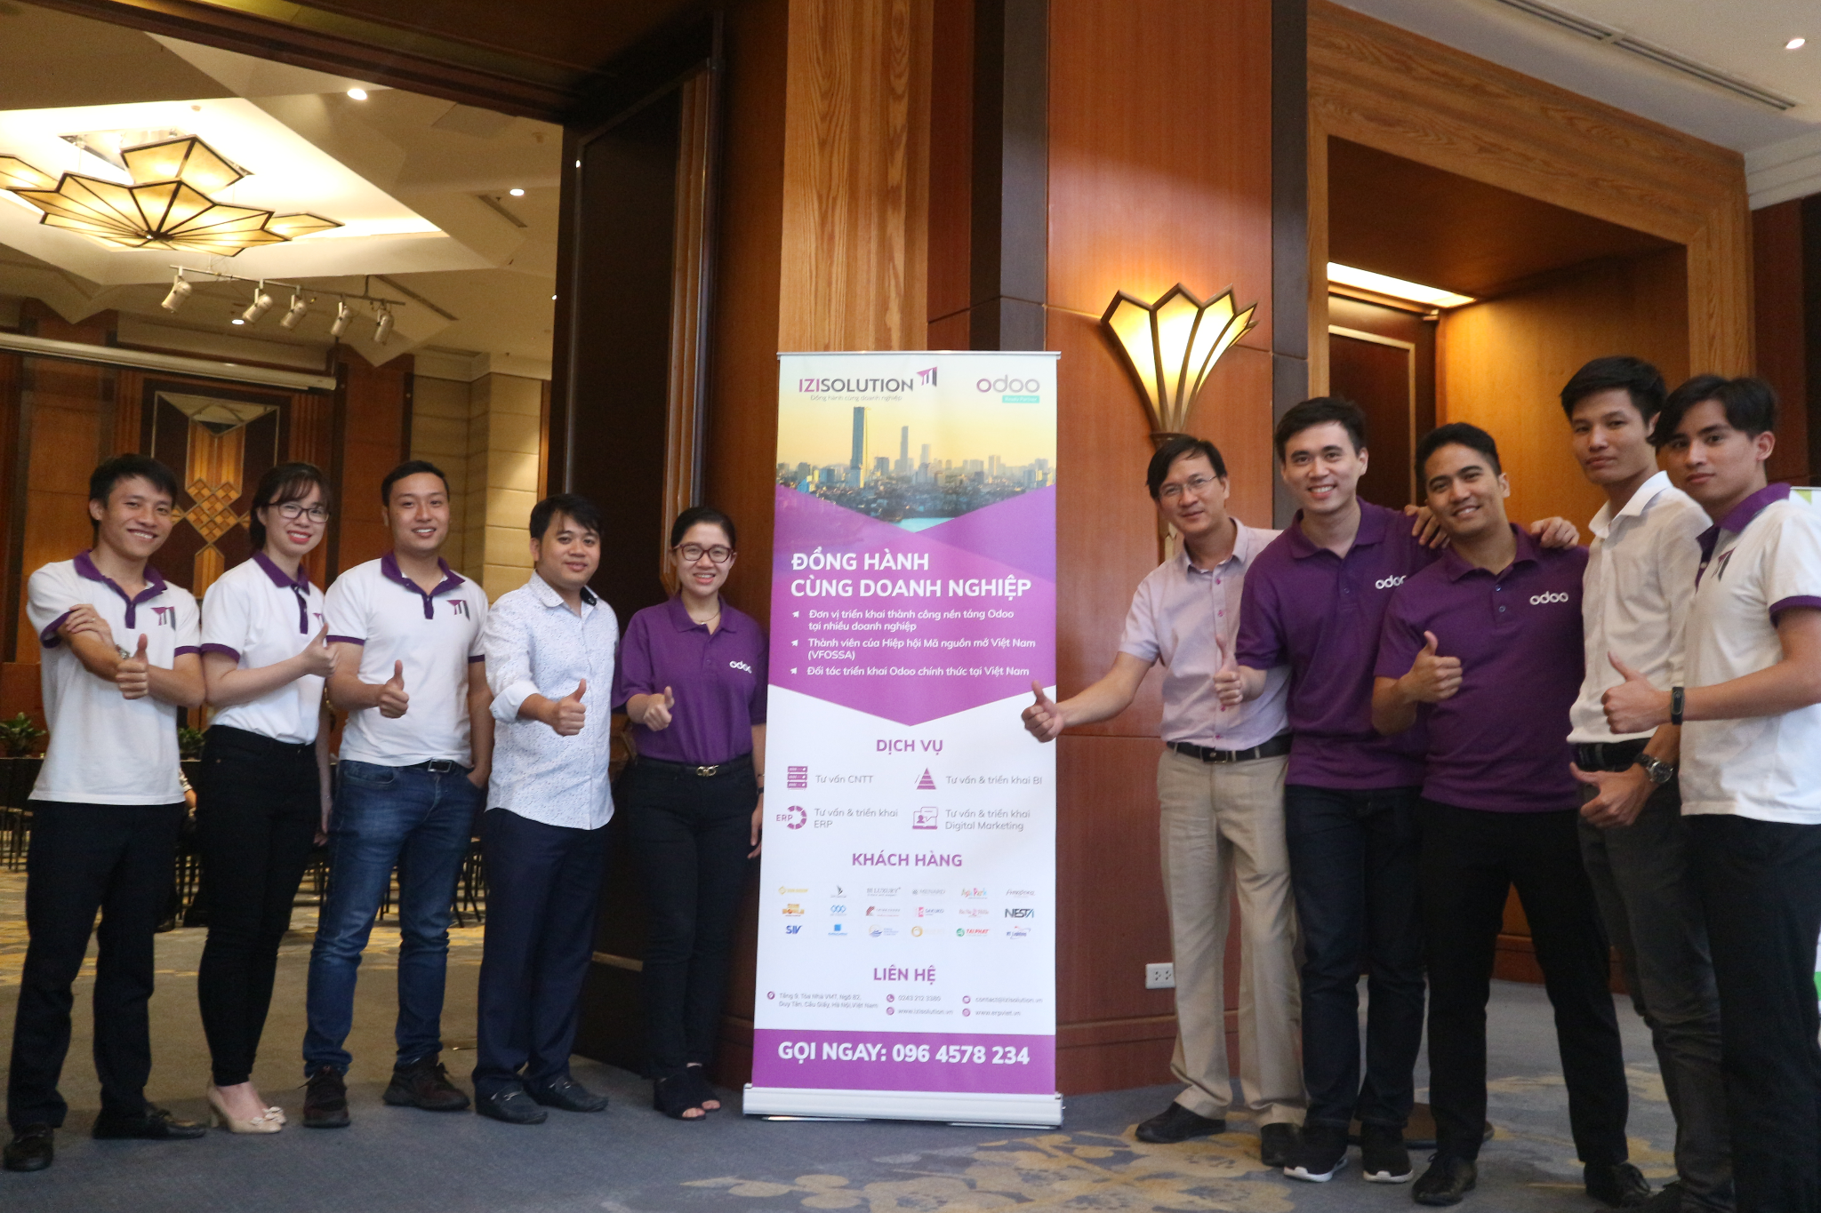

1. **Nhận xét của Khách hàng**

*“We decided to work with IZIsolution as they are very passionate about helping businesses in Vietnam grow and succeed. We are happy to maintain our years-long relationship with their highly-skilled and supportive consultants on the way to business expansion.”*

*"Odoo helps us manage our operations with absolute efficiency. We have seen distinct improvements as we are able to operate faster and make more accurate decisions than before."*

*“We have studied the implementation documentation and the “How to Make a Great Demo” document countless times. We coach our staff based on Odoo materials as they are very resourceful and enable us to offer top-quality services to our customers.”*

## 2. FUNTAP

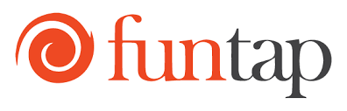

**Tên công ty:** Công ty Cổ phần Funtap

**Quốc gia:** Việt Nam

**Ngành:** Công nghệ, Game Mobile

**Quy mô công ty:** 600 nhân viên

**Các Ứng dụng đã triển khai:** Tồn kho, Hỗ trợ, Phê duyệt, Studio

**Đối tác Odoo:** Onnet Consulting

1. **Giới thiệu**

Công ty Cổ phần Funtap, được thành lập vào năm 2015, là một trong những nhà phát hành game mobile hàng đầu tại Việt Nam. Với hơn 85 tựa game và 42 triệu khách hàng toàn cầu, Funtap đã xây dựng được một mạng lưới rộng lớn ở hơn 150 quốc gia. Công ty không chỉ phát triển game nội địa mà còn cung cấp các gói ngôn ngữ đa dạng như tiếng Anh, tiếng Trung, tiếng Thái, tiếng Hàn và tiếng Nhật. Funtap đang trên con đường mở rộng các phân khúc game từ nhập vai đến hành động, phục vụ nhu cầu giải trí của người dùng di động.

1. **Khó khăn**

Khi Funtap mở rộng từ 3 nhân viên lên 600 và tăng số lượng khách hàng lên 40 triệu, công ty đã đối mặt với nhiều thách thức trong quản lý và vận hành. Ban đầu, công ty sử dụng bảng tính Excel và email để xử lý dữ liệu và truyền thông nội bộ. Tuy nhiên, sự gia tăng khối lượng công việc đã làm lộ rõ sự kém hiệu quả của các công cụ này. Ban lãnh đạo Funtap nhận thấy rằng việc sử dụng các công cụ kinh doanh truyền thống không còn đáp ứng được yêu cầu ngày càng cao của công ty. Họ cần một giải pháp ERP để tập trung hóa hoạt động và đơn giản hóa quy trình, nhằm nâng cao tốc độ và chất lượng dịch vụ.

1. **Giải pháp**

Sau khi cân nhắc các giải pháp ERP trên thị trường như SAP, Oracle và Microsoft Dynamics, Funtap đã chọn Odoo nhờ vào khả năng tùy chỉnh linh hoạt và giá cả cạnh tranh. Odoo hứa hẹn sẽ giúp công ty giải quyết các vấn đề quản lý hiện tại bằng cách tích hợp các ứng dụng để quản lý tồn kho, phê duyệt, hỗ trợ và nhiều quy trình khác.

Funtap đã hợp tác với Onnet Consulting, một đối tác chính thức của Odoo tại Việt Nam, để triển khai hệ thống. Sau quá trình phân tích và lựa chọn, Onnet Consulting được đánh giá cao nhờ kinh nghiệm, kiến thức và sự tận tâm. Họ cam kết thực hiện dự án đúng hạn và trong phạm vi ngân sách đề xuất.

1. **Kết quả**

Việc triển khai Odoo đã mang lại nhiều cải tiến rõ rệt cho Funtap:

1. **Ứng dụng Tồn kho**: Đã nâng cao hiệu quả công việc đáng kể với các tính năng tự động. Nhân viên IT hiện có thể kiểm kê tài sản trong vòng 2 ngày, giảm từ 2 tuần so với trước đây.
2. **Ứng dụng Phê duyệt**: Tinh giản quy trình phê duyệt, giảm thời gian từ 7-10 ngày xuống chỉ còn 1-2 ngày. Các yêu cầu phê duyệt có thể được tạo, ủy quyền và từ chối chỉ trong vài giây.
3. **Ứng dụng Hỗ trợ**: Cải thiện quy trình hỗ trợ nội bộ, cho phép nhân viên xử lý các phiếu hỗ trợ và tác vụ nhanh chóng hơn qua thiết bị di động.

Những cải tiến này đã giúp Funtap xây dựng một nền tảng quản lý vững chắc và nâng cao hiệu quả hoạt động.



**e. Nhận xét của Khách hàng**

*“Chúng tôi thực sự hài lòng với những bước tiến mà Odoo đã mang lại cho Funtap. Về cơ bản, Odoo đã khắc phục được các vấn đề mà chúng tôi gặp phải trong quá khứ. Bên cạnh đó, chúng tôi trân trọng mối quan hệ kinh doanh đối tác với Onnet Consulting và mong muốn được hợp tác cùng nhau trong các dự án tương lai.”*



***Bà Đào Huyền Trang • Giám đốc của Funtap***

## 3. SIEU VIET GROUP

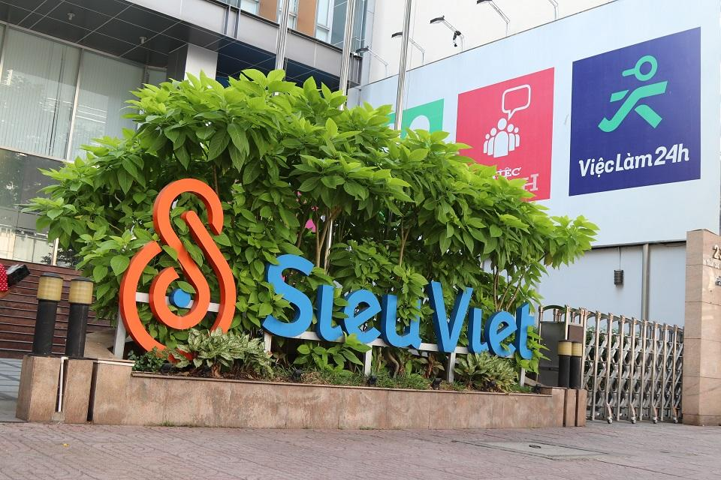

**Tên công ty:** Công Ty Cổ Phần Nguồn Nhân Lực Siêu Việt

**Quốc gia:** Việt Nam

**Ngành:** Dịch vụ, Tư vấn

**Quy mô công ty:** 400 nhân viên

**Thời gian triển khai:** 3 tháng

**Các ứng dụng đã triển khai:** CRM, Bán hàng, Kế toán, Studio, Phê duyệt

**Đối tác Odoo:** Onnet Consulting **(****on.net.vn)**

1. **Giới thiệu**

Công ty Cổ phần Sieu Viet Resources, trước đây là Công ty Cổ phần Quick Job Search, được thành lập vào năm 2004 và có trụ sở tại thành phố Hồ Chí Minh và Hà Nội. Với vai trò là nhà cung cấp dịch vụ nhân sự hàng đầu tại Việt Nam, Sieu Viet Group phục vụ hơn 700.000 doanh nghiệp và quản lý hơn 10 triệu hồ sơ cùng 50 triệu lượt truy cập mỗi ngày từ bốn trang web tuyển dụng lớn: timviecnhanh.com, vieclam24h.vn, viectotnhat.com, và mywork.com.vn. Công ty không chỉ nổi bật trong việc cung cấp dịch vụ tuyển dụng mà còn là một trong những đơn vị tiên phong trong ngành nhân sự tại khu vực.

1. **Khó khăn**

Sự phát triển nhanh chóng của Sieu Viet Group đã đặt ra nhiều thách thức trong việc quản lý tài nguyên và phối hợp giữa các phòng ban. Khi quy mô công ty mở rộng từ vài chục đến 400 nhân viên, việc quản lý và theo dõi công việc trở nên phức tạp hơn. Trước khi triển khai hệ thống ERP, công ty sử dụng nhiều nền tảng khác nhau như bảng tính Excel và email để quản lý các hoạt động và thông tin. Điều này dẫn đến sự phân tán và khó khăn trong việc phối hợp giữa các đội nhóm, do các phòng ban hoạt động độc lập với các quy trình và lịch trình khác nhau.

Hơn nữa, việc quản lý dữ liệu và kế toán cũng gặp khó khăn khi công ty phải xử lý lượng lớn thông tin từ bốn trang web tuyển dụng. Phần mềm kế toán cũ không tương thích với các hệ thống khác, gây ra việc phải dành nhiều thời gian cho các nhiệm vụ hành chính, như theo dõi hoạt động của người dùng và quản lý các gói dịch vụ tuyển dụng. Điều này không chỉ làm giảm hiệu quả công việc mà còn làm tăng chi phí quản lý và làm chậm quá trình ra quyết định.

1. **Giải pháp**

Để giải quyết những thách thức này, Sieu Viet Group đã quyết định triển khai hệ thống ERP Odoo với sự hỗ trợ của Onnet Consulting. Sau khi cân nhắc và đánh giá các giải pháp ERP trên thị trường, Sieu Viet Group đã chọn Odoo vì tính linh hoạt, khả năng tùy chỉnh và giá cả hợp lý. Onnet Consulting được lựa chọn làm đối tác triển khai nhờ vào kinh nghiệm và sự tận tâm của họ trong việc cung cấp giải pháp ERP.

Trong vòng 3 tháng, Onnet Consulting đã triển khai các mô-đun Odoo bao gồm CRM, Bán hàng, Kế toán, Studio và Phê duyệt. Mô-đun CRM giúp quản lý các liên hệ và hồ sơ khách hàng một cách tự động và hiệu quả. Mô-đun Phê duyệt và Bán hàng hỗ trợ theo dõi quy trình đặt hàng và vận chuyển theo thời gian thực, giúp nâng cao khả năng phối hợp giữa các phòng ban và tiết kiệm thời gian.

Ứng dụng Kế toán được tùy chỉnh với mô-đun Studio để đáp ứng các yêu cầu kế toán địa phương, bao gồm việc tạo hóa đơn VAT và báo cáo theo chuẩn mực kế toán Việt Nam (VAS). Mô-đun này cho phép tạo ra đến 200 hóa đơn trong một lần và tự động tích hợp dữ liệu vào cơ sở dữ liệu của công ty, giúp giảm thiểu các công việc thủ công và đảm bảo tính chính xác của các báo cáo tài chính.

##### Kết quả

Việc triển khai Odoo đã mang lại nhiều cải tiến đáng kể cho Sieu Viet Group:

1. **Tăng hiệu quả công việc:** Các hoạt động thủ công giảm 60%, trong khi năng suất lao động của nhân viên tăng 40%. Điều này giúp công ty giảm thời gian và chi phí quản lý, đồng thời nâng cao hiệu quả công việc.
2. **Cải thiện giao tiếp nội bộ:** Với việc tích hợp các mô-đun Odoo, việc phối hợp giữa các phòng ban trở nên dễ dàng hơn. Mô-đun CRM giúp tự động tạo hồ sơ và quản lý liên hệ, trong khi các mô-đun Phê duyệt và Bán hàng giúp theo dõi và quản lý quy trình vận chuyển và đặt hàng một cách hiệu quả.
3. **Quản lý kế toán chính xác:** Ứng dụng Kế toán tùy chỉnh giúp tạo hóa đơn và báo cáo một cách tự động và chính xác. Điều này giảm thiểu công việc thủ công và đảm bảo rằng các báo cáo tài chính tuân thủ các quy định kế toán của Việt Nam.

##### Nhận xét của Khách hàng

"*Sieu Viet Group aspires to lead the digital revolution in the recruitment industry. We are willing to take the risk of short-term revenue losses for an advanced system with higher efficiency and optimized resources that benefits our team, clients, and service users in the long run.*" — Ong Xuan Minh, CEO of Sieu Viet Group​ ​

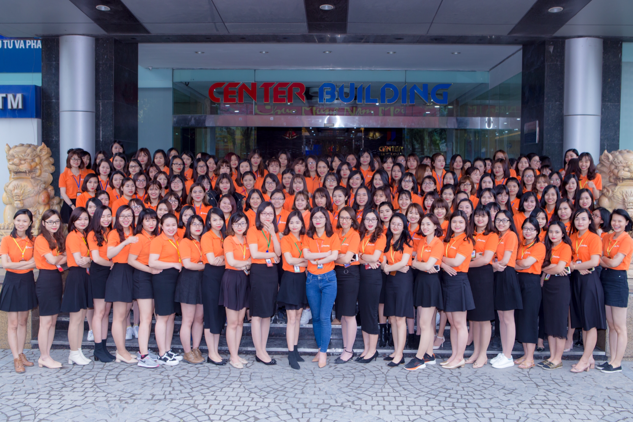

## 4) 24H VISA

**a. Giới thiệu**

24h Visa là đơn vị chuyên cung cấp các giải pháp về thị thực (Visa). Sau khi tiếp nhận thông tin của khách hàng, 24h Visa hỗ trợ làm các giấy tờ thủ tục tại các cơ quan cấp thị thực, đảm bảo khách hàng có thể dễ dàng di chuyển giữa các quốc gia.

Đề cao những giá trị về chất lượng, giá cả, hệ thống lưu trữ bảo mật thông tin khách hàng và tri thức, 24h Visa luôn tìm tòi những hướng mới để đem lại kết quả nhanh chóng và hiệu quả. Đây là thời điểm vàng để ứng dụng công nghệ hỗ trợ hoạt động của 24h Visa.

**b. Khó khăn**

Với mong muốn nâng cao trải nghiệm khách hàng, 24h Visa quyết định chuyển đổi số. Nhờ sự phát triển của công nghệ, 24h Visa đã có thể chuyển đổi từ mô hình kinh doanh dịch vụ truyền thống sang mô hình kinh doanh chuỗi. Tại mỗi tỉnh thành, 24h Visa đều có văn phòng đại diện để hỗ trợ quá trình làm thủ tục của khách hàng. Tuy nhiên, điều này đặt ra thách thức lớn trong việc duy trì chất lượng và tiêu chuẩn cao về dịch vụ giống như ở trụ sở chính. Ngoài ra, những khó khăn trong việc quản lý từ xa cũng dẫn tới những thất thoát không đáng có.

##### Giải pháp

Quản trị hiệu quả với Odoo Community

1. Xử lý & quản lý hồ sơ

Là một doanh nghiệp hỗ trợ xin thị thực, việc lưu trữ và xử lý hồ sơ của khách hàng là ưu tiên hàng đầu của 24h Visa. Magenest đã xây dựng hệ thống xử lý hồ sơ thông minh cùng với Odoo ERP. Odoo sẽ quản lý toàn bộ quá trình nhận và hoàn thiện hồ sơ với khách hàng. Thông tin về mỗi bộ hồ sơ được đồng bộ với dữ liệu của phòng kế toán và sales, tạo ra một quy trình làm việc nhanh chóng và thống nhất.

Ngoài ra, admin có thể phân quyền người dùng tùy theo từng trường hợp: Nhiều người có thể xử lý chung một hồ sơ hoặc chỉ những cá nhân có thẩm quyền mới có quyền truy cập. Điều này giúp tăng tính bảo mật cũng như chuyên môn hóa các hoạt động, khi các công việc được giao phù hợp với nghiệp vụ của đội xử lý hồ sơ.

1. Kết nối khách hàng tiềm năng

Magenest liên kết hệ thống marketing của 24h Visa với Voice Cloud – Giải pháp tổng đài cho doanh nghiệp: Khi khách hàng gọi điện sẽ hiển thị thông tin trên màn hình của tư vấn viên. Magenest cũng tạo các form liên hệ giúp 24h Visa dễ dàng nhập liệu thông tin khách hàng.

1. Giám sát các hoạt động kinh doanh

Về module Sales trong Odoo, Magenest thiết lập giá dịch vụ thay đổi theo từng khu vực nhưng vẫn đảm bảo quy trình liền mạch ở hệ thống chung. Odoo cũng sẽ lưu lại công nợ (credit) của các cá nhân, đối tác và khách hàng B2B. Khi có công nợ, hệ thống sẽ cảnh báo và không cho phép tạo yêu cầu xử lý hồ sơ.

1. Kế toán

Nhằm đơn giản hóa quy trình kế toán, Magenest đã nâng cấp giao diện để dễ dàng kết nối các giao dịch với nhau. Với Odoo, kế toán có thể:

• Truy ngược các khoản chi/nhận.

• Duyệt chi: Chấp nhận yêu cầu thanh toán hóa đơn theo các bước và chức vụ từng người.

• Theo dõi và báo cáo cân đối dòng tiền.

Magenest cũng tạo ra tính năng giúp kế toán có thể theo dõi tài khoản đối ứng – một tính năng hoàn toàn mới với hệ thống ERP.

1. Hệ thống báo cáo

Magenest thiết lập tự động hóa các báo cáo về Sales, Opportunity và lợi nhuận. Cuối tháng hoặc cuối kỳ, các trưởng phòng có thể xuất ra các báo cáo hàng tháng của đội tổng đài/marketing, sales, hồ sơ và kế toán. Chúng tôi cũng tích hợp World SMS – hệ thống gửi tin nhắn tự động để thông báo kịp thời các bước xử lý hồ sơ tới khách hàng.

1. Điện toán đám mây Amazon Web Services

Tất cả các công nghệ mới tích hợp vào hệ thống của 24h Visa đều được lưu trữ và xử lý trên AWS – dịch vụ điện toán đám mây số 1 thế giới, đảm bảo xử lý khối lượng thông tin lớn của doanh nghiệp nhanh chóng, bảo mật và hiệu quả. Hơn nữa, khả năng mở rộng không giới hạn của AWS cũng giúp 24h Visa yên tâm phát triển quy mô trong tương lai.

##### Kết quả

Việc tích hợp công nghệ mới vào hệ thống đã làm thay đổi cấu trúc doanh nghiệp của 24h Visa khi mỗi phòng trở thành một Project và mỗi bộ hồ sơ là một Task. Tổng đài marketing sẽ tiếp nhận thông tin của khách hàng chuyển về sales và các hoạt động thanh toán sẽ được tiếp nhận tại phòng kế toán. Việc phân quyền truy cập dữ liệu trong hệ thống đảm bảo vấn đề bảo mật đối với thông tin khách hàng.

Với quy trình làm việc rõ ràng, 24h Visa có thể đem lại những trải nghiệm tốt nhất cho khách hàng khi không còn gặp khó khăn trong việc quản lý dữ liệu. Việc thống nhất thông tin giữa các bộ phận sales, kế toán và xử lý hồ sơ giúp giảm thiểu các trở ngại trong công việc.

Nhờ có Odoo, hệ thống quản lý có thể vận hành tự động, tiết kiệm thời gian và công sức của một lượng lớn nhân sự. Việc tự động hóa và đưa ra báo cáo chính xác giúp 24h Visa lên kế hoạch cho những bước phát triển tiếp theo.

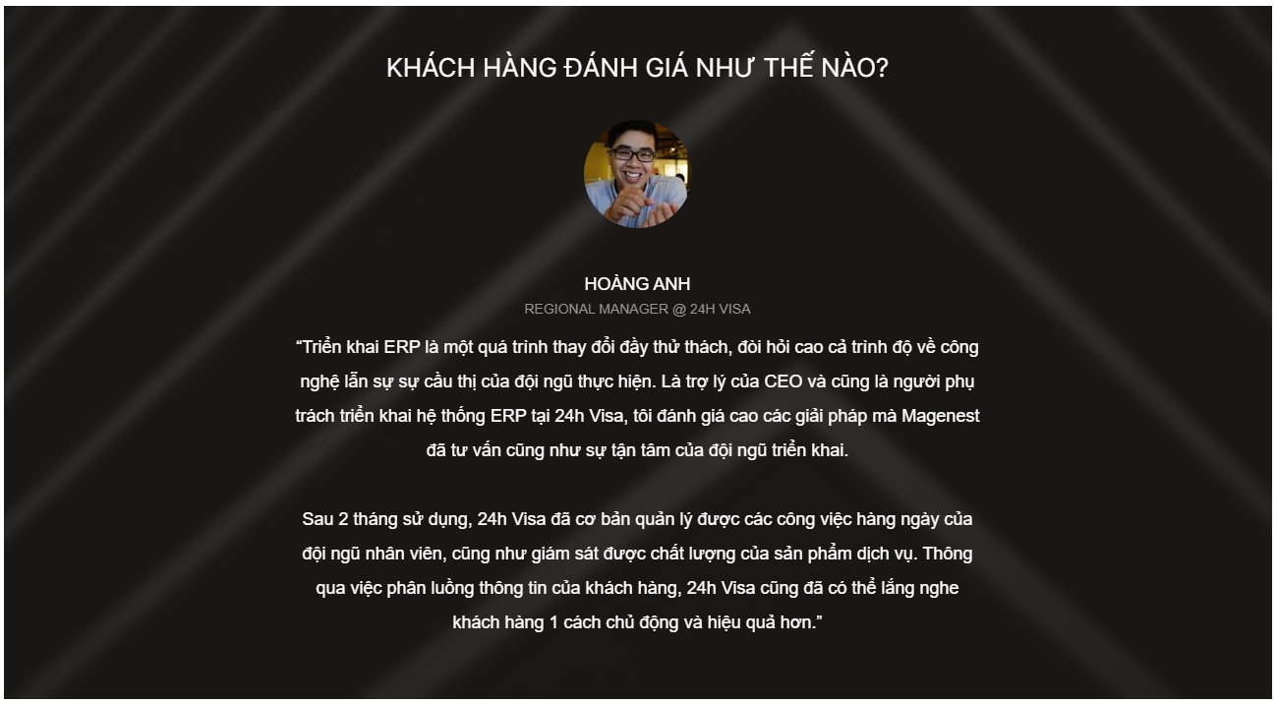

# VI. TÀI LIỆU THAM KHẢO

[Odoo/OpenERP là gì? Tại sao doanh nghiệp nên sử dụng chúng? (izisolution.vn)](https://izisolution.vn/odooopenerp-la-gi-tai-sao-doanh-nghiep-nen-su-dung-chung/#:~:text=Odoo%20%C4%91%C6%B0%E1%BB%A3c%20t%E1%BA%A1o%20ra%20b%E1%BB%9Fi,sau%20%C4%91%C3%B3%20%C4%91%E1%BB%95i%20th%C3%A0nh%20OpenERP)

[**Hệ thống ERP là gì? Lợi ích của hệ thống ERP với doanh nghiệp (fast.com.vn)**](https://fast.com.vn/gioi-thieu-so-luoc-ve-he-thong-erp/)

[**5 Công Ty Triển Khai Odoo Uy Tín | Hỗ Trợ Bảo Hành Lâu Dài - AEGONA**](https://aegona.vn/5-cong-ty-trien-khai-odoo-uy-tin-ho-tro-bao-hanh-lau-dai/)

[**Lịch sử hình thành của Odoo? Tìm hiểu các phiên bản của Odoo (magenest.com)**](https://magenest.com/vi/lich-su-hinh-thanh-cua-odoo/)

[**15 phần mềm quản lý nhân sự tốt nhất cho doanh nghiệp 2024 (magenest.com)**](https://magenest.com/vi/top-15-phan-mem-quan-ly-nhan-su/)

[ERP và CRM mã nguồn mở | Odoo](https://www.odoo.com/vi_VN?msockid=279056a3bc76628f0ee1456dbdb6639f)

[Odoo là gì? Ưu nhược điểm của phần mềm Odoo cho doanh nghiệp (magenest.com)](https://magenest.com/vi/odoo-erp-la-gi-uu-nhuoc-diem-phan-mem-odoo/)

[**Port cities VietNam**](https://www.odoo.com/vi_VN/partners/port-cities-vietnam-company-limited-1613121)

[**THIEN THUY MOC**](https://www.odoo.com/vi_VN/blog/customer-reviews-6/thien-thuy-moc-a-top-down-digital-transformation-with-odoo-718)

[**Fun tap**](https://www.odoo.com/vi_VN/blog/customer-reviews-6/nha-phat-hanh-game-hang-dau-cua-viet-nam-nang-tam-hoat-dong-kinh-doanh-voi-odoo-974)

[**SIEU VIET GROUP**](https://www.odoo.com/vi_VN/blog/customer-reviews-6/sieu-viet-group-leads-digitalization-in-hr-services-with-odoo-1041)

[**3Sach**](https://3sach.vn/pages/gioi-thieu)

[**Giải pháp của 3Sach**](https://portcities.net/vi/blog/odoo-business-cases-3/nang-cap-trai-nghiem-khach-hang-trong-linh-vuc-ban-le-voi-odoo-cau-chuyen-thanh-cong-3-sach-food-50)

[**24h Visa: Nâng tầm công nghệ quản lý với hệ thống Odoo ERP (magenest.com)**](https://magenest.com/vi/case-study-24h-visa/)